Методическая разработка

Муниципальной игры «Лабиринт» среди обучающихся 5 классов ОУ

Разработчики муниципальной игры «Лабиринт» среди обучающихся 5 классов ОУ:
1. Горохова Маргарита Геннадьевна, учитель ОБЖ МАОУ «Ангарский лицей №1»
2. Ананина Наталья Вячеславовна, учитель ОБЖ МБОУ «СОШ № 37» им. Королькова А.М., Героя РФ.

Пояснительная записка

Муниципальная игра «Лабиринт» среди обучающихся 5 классов ОУ может проводиться ежегодно, например, в рамках муниципального Дня ОБЖ в 5-6 классах. Цель данной игры — это формирование устойчивого познавательного интереса к изучению учебного предмета «основы безопасности жизнедеятельности».

Задачи игры:
- провести в занимательной форме смотр знаний и умений обучающихся;
- расширить представление детей об основных видах здорового образа жизни;
- закрепить знания о правилах пожарной безопасности и действий при пожаре, умения оказывать первую помощь при бытовых травмах;
- способствовать расширению представлений детей о возможностях применения полученных знаний в реальной жизни.
Игра разработана на основе тем входящих в школьную программу по предмету ОБЖ в 5 классах. В игре используются разнообразные задания: решение ситуативных задач, ребусы, кроссворды, тесты, творческие и практические задания и многое другое. Каждый год игра обновляется новыми заданиями, меняются конкурсы и темы игры. По итогам пяти лет проведения игры количество принявших в игре команд Ангарского муниципального округа увеличилось в два раза. Положительным результатом игры является и то, что дети, принявшие участие в пятом классе с огромным желанием участвуют на следующий год и в интеллектуальных играх, проводимых для обучающихся шестых классов.
Программа муниципальной игры включает в себя 5 конкурсов в командном зачете:
1. Конкурс «Эрудит» - теоретические задания на знания о здоровье и ЗОЖ.
2. Конкурс «Дом, в котором мы живем» - ситуационные задачи.
3. Конкурс «Дорожная сказка» - проверка основных понятий и терминов правил дорожного движения.
4. Конкурс «Будь здоров!» - первая помощь в быту.
5. Конкурс «Азбука безопасности в лесу» - правила поведения в лесу.
Завершающим этапом игры «Лабиринт» среди обучающихся общеобразовательных школ является награждение победителей игры, занявших призовые места. Команды - победители муниципальной игры «Лабиринт» награждаются дипломами 1, 2 и 3 степеней. Дополнительно дипломом награждаются команды, показавшие лучшие результата на каждом из пяти конкурсов игры.

Приложение 1.
Конкурсные задания игры «Лабиринт»
1. Конкурс «Эрудит» - теоретические задания на знания о здоровье и ЗОЖ, правилах поведения и действии населения в опасных ситуациях.
Задание №1 Тест
Выбрать правильные ответы.
1. Здоровый образ жизни это-
А) Привычное для человека поведение
Б) Только занятие спортом
В) Образ жизни человека, направленный на профилактику болезней и укрепление здоровья.
2. К вредным привычкам относятся:
А) Курение. Б) Склероз. В) Токсикомания. Г) Наркомания. Д) Лудомания. Е) Ячмень.
3.Физкультурой нужно заниматься что бы?
А) Были довольны родители Б) Стать великим спортсменом В) Быть здоровым
4.Что собой представляет гиподинамия?
А) Избыток движения Б) Недостаток движения В) Однородное движение
5. Что из нижеперечисленного является компонентами ЗОЖ:
А) Двигательная активность Б) Иммунитет В) Личная гигиена
Г) Медицинская помощь пострадавшим Д) Отказ от вредных привычек
Бланк ответов
Команда _____________ Задание №1 Тест

1) | 2) | 3) | 4) | 5)

Задание №2 Ребусы о здоровом образе жизни
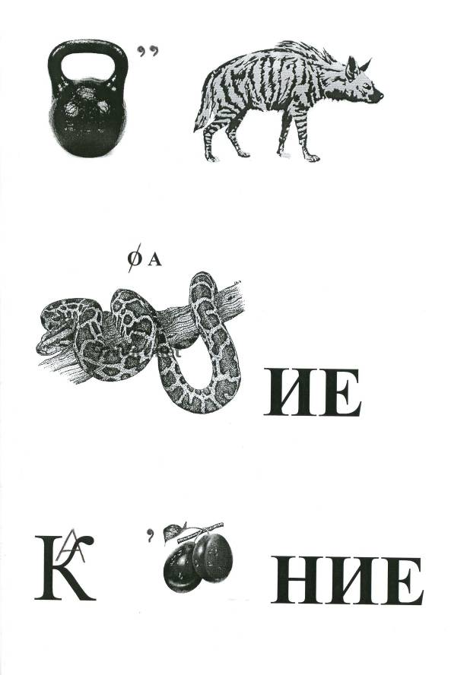
Бланк ответов
Команда _____________ Задание №2 Ребусы

1) | 2) | 3)

Задание №3 Пропущенные слова
Вставьте пропущенные слова
- Предупредить о землетрясении может сигнал оповещения «… …!», сиренами, прерывистыми гудками предприятий и транспортных средств.
- … - организованный процесс удаления людей из зоны, где имеется возможность воздействия на них опасных факторов.
- … - переносное или передвижное устройство для тушения очагов пожара за счет выпуска запасенного огнетушащего вещества.
- … - наука о поддержании здоровья и здоровой жизнедеятельности, умение ухаживать за своим телом.
- … - средство индивидуальной защиты органов дыхания от отравляющих, радиоактивных веществ, бактериальных средств и других вредных примесей, находящихся в воздухе в виде паров, газов или аэрозолей.
Бланк ответов
Команда _____________ Задание №2 Пропущенные слова.

1) | 2) | 3) | 4) | 5)

Задание №4 Городские службы безопасности
Напишите номера телефонов городских служб безопасности:
1) Система охраны правопорядка (полиция).
2) Служба газа.
3) Система охраны здоровья («Скорая помощь»).
4) Единый номер срочного вызова пожарных и спасателей.
Бланк ответов
Команда _____________ Задание № 4 Городские службы безопасности
1) | 2) | 3) | 4)

2. Конкурс «Дом, в котором мы живем» - ситуационные задачи.
№ п/п | В предлагаемых заданиях 1-8 необходимо выбрать один ответ
1 | Пожар на первом этаже. Лестничная площадка задымлена. Как ты должен поступить в данной ситуации?  А. Спуститься по лестнице вниз.  Б. Воспользоваться лифтом.  В. Плотно закрыть входную дверь в квартиру и звать на помощь.
2 | На сковороде вспыхнуло растительное масло. Что делать?  А. Выключить горелку газовой плиты.  Б. Накрыть сковороду крышку.  В. Залить сковороду водой.
3 | В доме загорелся телевизор. Что запрещено делать при его тушении?  А. Заливать водой.  Б. Выдёргивать вилку шнура электророзетки.  В. Вызывать пожарных.
4 | Андрей, Лука и Фома съели немытые фрукты. Дома Фома пожаловался на слабость, головную боль, рвоту, пропавший аппетит. Лука сказал маме, что у него болит голова, появились озноб и жажда. А Андрей сказал своим друзьям по телефону, что у него сонливость и усталость. У кого из друзей возможно пищевое отравление?  А. У Луки. Б. У Фомы. В. У Андрея.
5 | Из-за повышенного давления газа при включении конфорки вспыхнула одежда на вашем друге. Как вы будете действовать?  А. Крикнете ему, чтобы бежал в душ, а сами побежите звать на  помощь родителей и звонить в «скорую».  Б. Попытаетесь водой из раковины залить огонь, пользуясь посудой.  В. Повалите его на пол и накроете его снятым с вешалки пальто; после  того, как огонь погаснет, вызовете «скорую».
6 | Что такое здоровый образ жизни?  А) Образ жизни без алкоголя, табака и других наркотиков.  Б) Жизнедеятельность, направленная на сохранение и  улучшение здоровья.  В) Когда человек занимается спортом.
7 | Как действовать по сигналу "Внимание всем"?  А) Надеть средства защиты и покинуть помещение  Б) Включить радио или телевизор и прослушать информацию  В) Быстро направится в убежище.
8 | Вы заходите в свой подъезд и слышите громкие крики, смех, шум и понимаете, что этажом выше на лестничной клетке находится пьяная компания. Выберите из предлагаемых вариантов действий правильный:  А) Спокойно подниматься домой.  Б) Ждать, пока они уйдут.  В) Дождаться взрослого знакомого человека, входящего в подъезд, и  попросить проводить вас до квартиры.
В заданиях 9-10 необходимо выбрать правильные ответы.
9 | 8. Вы находитесь дома один. Вдруг раздается звонок в дверь. Вы подходите к двери и видите в глазок незнакомого человека. Он пытается уговорить вас открыть дверь. Выберите из предлагаемых вариантов ваши дальнейшие действия:  А) Позвонить родителям или в милицию.  Б) Открыть дверь и узнать, что ему нужно.  В) Попробовать громко разговаривать с родителями (обмануть).  Г) Сказать, что дома никого нет, а открывать дверь запретили.  Д) Не вступать в разговор.  Е) Сказать, что вы вызвали милицию.
10 | Вы находитесь с родителями в своей квартире. Подойдя к двери на звонок, вы услышали: "Здравствуйте, я сантехник, должен отремонтировать у вас водопроводный кран!". Определите, что вашим родителям следует предпринять в такой ситуации, выбрав из предложенных вариантов правильные ответы:  А) Открыть дверь со словами: "Прошу вас, проходите!"  Б) Впустить человека и потребовать служебное удостоверение.  В) Уточнить фамилию работника, позвонить в службу, которую он  представляет, и узнать, есть ли там такой сотрудник, получал ли он  такое задание  Г) Попросить посетителя позвонить соседям и одновременно с ними  открыть дверь, не освобождая ее от цепочки.  Д) Открыв дверь, сказать: "Извините, но у нас с сантехникой все в  порядке"  Е) Впустив посетителя, продолжить заниматься своими делами.  Сказать: "Вот ванная, вот туалет. Если что, зовите - помогу".  Ж) Впустив сантехника, присутствовать при выполнении им работ.
Бланк ответов
Команда _____________ 2. Конкурс «Дом, в котором мы живем»
Конкурс «Дом, в котором мы живем» |  |  |  |  |  |  |  |  |  | балл | время
Команда:_________________
1 | 2 | 3 | 4 | 5 | 6 | 7 | 8 | 9 | 10

3. Конкурс «Дорожная сказка» - проверка основных понятий и терминов правил дорожного движения.
Задание 1: Вставить пропущенное слово.
1. Дорожные ________________ - это своего рода азбука дорог, самое распространённое средство организации движения. Они помогают водителям и пешеходам разобраться в обстановке, предупреждают об опасности, определяют скоростной режим, направление движения и многое другое.
2. Дорожная _______________ - это может быть горизонтальной и вертикальной. Это линии, стрелы, надписи и другие обозначения на проезжей части. Преимущественно она имеет белый цвет.
3.Для регулирования очерёдности пропуска участников дорожного движения на перекрёстках и некоторых участках дорог используют __________________.

Бланк ответов
Команда _____________ Задание №1: Вставить пропущенное слово.

1) | 2) | 3)

Задание 2. Разгадай кроссворд.
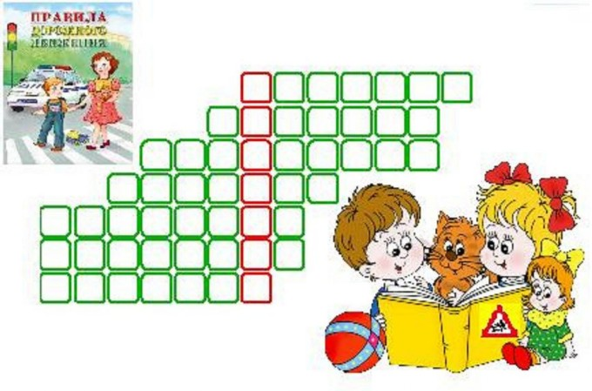
Кроссворд
1. "Зебра" на дороге.
2. Возвышенное над проезжей частью место, где ходят пешеходы.
3. Здесь ждут автобус.
4. Что такое кювет?
5. Что обозначает желтый сигнал светофора?
6. Он управляет автомобилем.
7. За городом для нас есть пешеходная ..... ?
Если правильно отгадаешь кроссворд, то в красной колонке по вертикале прочтёшь то, что нужно соблюдать всем участникам дорожного движения.

4. Конкурс «Будь здоров!» - первая помощь в быту.
Задание 1. Ответь на вопросы.
1. Острое гнойное воспаление края века.
2. Необходимая часть роллинга, защищающая роллера от травм.
3. Самый опасный вид наружного кровотечения.
4. Повреждение тканей тела из-за высокой температуры.
5. Любое повреждение кожи.
6. Травма, возникающая от потертостей в виде волдыря.
7. Что нельзя делать при повреждении живота?
8. Смещение концов костей в суставах.
9. Вытекание крови из кровеносного сосуда.
10. Виды ожогов.
11.Чем обрабатывают (дезинфицируют) рану?
12. Повреждение тканей и органов без нарушения целостности кожи и костей.
13.Осложнение от слишком затянутого жгута.
14. Травма, при которой инородное тело (кость, стружка, игла) попадают под кожу, под ноготь.
15. Общее заражение крови.
Бланк ответов
Команда _____________ Задание №1: Задание 1. Ответь на вопросы.

Ответы | балл | Ответы | балл | Ответы | балл
1) |  | 6) |  | 11)
2) |  | 7) |  | 12)
3) |  | 8) |  | 13)
4) |  | 9) |  | 14)
5) |  | 10) |  | 15)

5. Конкурс «Азбука безопасности в лесу» - правила поведения в лесу.
Задание №1: собрать нужные предметы для похода
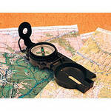 | 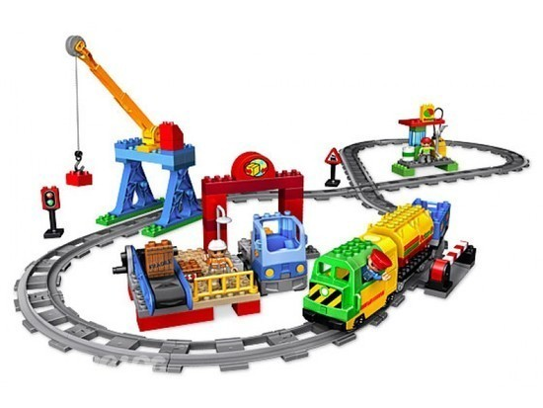
компас | Любимые игрушки
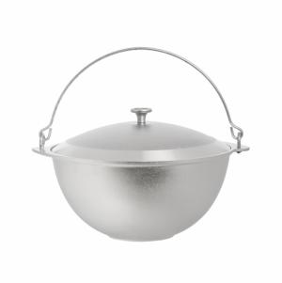 | 
котелок | Модную обувь на каблуках
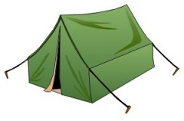 | 
палатка | мороженое
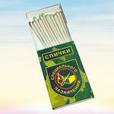 | 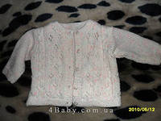
спички | Тёплые вещи
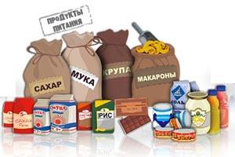 | 
Крупа, консервы, сахар, соль | Скоропортящиеся продукты

Задание №2 Напишите какие правила надо соблюдать в лесу?
1. ____________________________________________________________________________
2. ____________________________________________________________________________
3. ____________________________________________________________________________
4. ____________________________________________________________________________
5. ____________________________________________________________________________

Приложение 2.
Ответы на задания игры
1 конкурс «Эрудит»
Задание №1. Тест.
- В | 2) А, В, Г, Д | 3) В | 4) Б | 5) А, В, Д
Заданию №2: Ребусы
- Гигиена | - Питание | - Закаливание
Заданию №3: Вставить пропущенные слова.
1) Внимание всем | 2) Эвакуация | 3) Огнетушитель | 4) Гигиена | 5) Противогаз
Задание №4. Службы.
- 02 | 2) 04 | 3) 03 | 4) 01

2. Конкурс «Дом, в котором мы живем»
Конкурс «Дом, в котором мы живем» |  |  |  |  |  |  |  |  |  | балл | время
Каждая буква – 1 балл (всего 14 баллов)
1 | 2 | 3 | 4 | 5 | 6 | 7 | 8 | 9 | 10
В | Б | А | Б | В | Б | Б | В | ДВЕА | ВЖ

3. Конкурс «Дорожная сказка».
Задание № 1. Ответы.
- знаки | - разметка | - светофоры
Задание 2. Ответы на кроссворд:
1. Переход. 2. Тротуар. 3. Остановка. 4. Канавка. 5. Внимание 6. Водитель. 7. Дорожка.
Ключевое слово - Правила.

4. Конкурс «Будь здоров!» - первая помощь в быту.
Задание 1. Ответь на вопросы.
Ответы | Ответы | Ответы
1) ячмень | 6) мозоль | 11) марганцовка, перекись водорода
2) экипировка | 7) давать пить | 12) ушиб
3) артериальное | 8) вывих | 13) омертвение тканей
4) ожог | 9) кровотечение | 14) заноза
5) рана | 10) термический, химический, лучевой | 15) сепсис

5. Конкурс «Азбука безопасности в лесу» - правила поведения в лесу.
Задание №1: собрать нужные предметы для похода
Ответы: компас, котелок, спички, палатка, тёплые вещи, крупа, консервы, сахар, соль.
Задание №2: Напишите какие правила надо соблюдать в лесу? (Дать 5 ответов)
Примерные ответы детей:
1. Пользуйтесь существующими дорожками в лесу!
2. Не разводите костры в лесу!
3. Не повреждайте кору деревьев!
4. Не рвите цветы и дикорастущие растения!
5. Не оставляйте после себя мусор!
6. Не ловите насекомых и пресмыкающихся!
7. Не уносите из леса детёнышей животных и птенцов!

Приложение 3.
ПРОТОКОЛЫ КОНКУСОВ ИГРЫ КОМАНД

- Конкурс «Эрудит». ПРОТОКОЛ №____

команда | Итог  по этапу «Эрудит» | время | Задание№1  Тест | Задание№2  Ребусы | Задание№3  Пропущенные слова | Задание №4  Службы

За каждый правильный ответ – 1 балл
Максимальное количество – 22 балла

- Конкурс «Дом, в котором мы живём» ПРОТОКОЛ №____

команда | баллы | время
Каждая буква – 1 балл (всего 14 баллов)
3. Конкурс «Дорожная сказка» ПРОТОКОЛ №____

команда | Задание №1  Пропущенные слова | Задание №2  Кроссворд | баллы | время

Задание №1: вставить пропущенные слова (каждое правильное слово -1 б, т. е. всего – 3б)
Задание №2: кроссворд (каждое правильное слово – 1 б, т. е. всего – 8б)

4. Конкурс «Будь здоров!» ПРОТОКОЛ № ______

команда | Задание №1  теория | время

За каждый правильный ответ – 1 балл (всего: 15 баллов)

5. Конкурс «Азбука безопасности в лесу» ПРОТОКОЛ №_____

Команда | Задание №1  Нужные предметы для похода | Задание №2  Какие правила надо соблюдать в лесу. | время | Итог
За каждый правильный ответ по 1 баллу. Итого: 15 баллов

Приложение 4.

Маршрутный лист |  | Маршрутный лист
Школа________ | Кабинет | Школа________ | Кабинет
1) Конкурс  «Эрудит» | № _____ | 1) Конкурс  «Эрудит» | № _____
2) Конкурс  «Дом, в котором мы живём» | № _____ | 2) Конкурс  «Дом, в котором мы живём» | № _____
3) Конкурс  «Дорожная сказка» | № _____ | 3) Конкурс  «Дорожная сказка» | № _____
4) Конкурс  «Будь здоров!» | № _____ | 4) Конкурс  «Будь здоров!» | № _____
5)Конкурс  «Азбука поведения в лесу» | № _____ | 5)Конкурс  «Азбука поведения в лесу» | № _____

Приложение 5.

ПОЛОЖЕНИЕ
муниципальной игры «Лабиринт» по ОБЖ

I. Общие положения
Муниципальная игра «Лабиринт» среди обучающихся 5 классов общеобразовательных учреждений ______________________________ проводится на базе____________________________________________________.
Дата и время проведения: _________________.
Регистрация участников: __________________.
Заявки на олимпиаду направлять до ________ по электронной почте ______________в формате Exel (шаблон прилагается):

ЗАЯВКА
на участие в муниципальной игре «Лабиринт»

№ п/п | Ф.И.О.  участника | Класс | ОУ  (название прописывается полностью) | Ф.И.О.  руководителя  команды (полностью) | Сотовый телефон  руководителя  команды
1
2
3
4
5
Команды, направившие заявки позднее указанного срока, к участию не допускаются

II. Цели и задачи олимпиады

Цель: формирование устойчивого познавательного интереса к изучению учебного предмета «основы безопасности жизнедеятельности».

Задачи:
- провести в занимательной форме смотр знаний и умений обучающихся;
- способствовать расширению представлений детей о возможностях применения полученных знаний.

III. Условия участия
Участниками игры являются обучающиеся 5 классов общеобразовательных учреждений _____________________.
На игру «Лабиринт» приглашаются по одной команде от образовательного учреждения.
Состав команды: 4 человека.
Команда должна сопровождаться педагогом.

IV. Организация игры
Подготовка и проведение игры возлагается на оргкомитет в составе руководителя ОУ, методиста МБОУ ДПОС ЦОРО, руководителя муниципального объединения учителей ОБЖ и членов муниципального методического совета учителей ОБЖ.
Оценивание результатов игры осуществляется жюри, в состав которого входят члены муниципального методического совета по ОБЖ.

V. Программа игры «Лабиринт»
Программа муниципальной игры включает в себя 5 конкурсов в командном зачете:
1. Конкурс «Эрудит» - теоретические задания на знания о здоровье и ЗОЖ.
2. Конкурс «Дом, в котором мы живем» - ситуационные задачи.
3. Конкурс «Дорожная сказка» - проверка основных понятий и терминов правил дорожного движения.
4. Конкурс «Будь здоров!» - первая помощь в быту.
5. Конкурс «Азбука безопасности в лесу» - правила поведения в лесу.

VI. Подведение итогов олимпиады. Награждение.
Подведение заключительных итогов игры «Лабиринт» среди обучающихся общеобразовательных школ и награждение победителей игры, занявших призовые места, состоится через 20 минут после игры, либо на ближайшем расширенном заседании МО учителей ОБЖ (дата – дополнительно).
Команды - победители муниципальной игры «Лабиринт» награждаются дипломами 1, 2 и 3 степеней Управления образования Ангарского городского округа.
Дополнительно дипломом награждаются команды, показавшие лучшие результата на каждом из пяти этапов игры.

